益阳市第一中学2012年“珍珠班”招生考试
物理试题
时量：60分钟 总分：100分
注意事项：
1、答题前，考生务必将自乙的姓名、准考证号写在答题卡和该试题卷的封面上，并认真核对答题卡上的姓名、准考证号和科目．
2、考生作答时，选择题和非选择题均须作在答题卡上．在本试题卷上作答无效。考生在答题卡上按答题卡中注意事项的要求答题．
3、考试结束后．将本试题卷和答题卡一并交回．
一、选择题(共18小题，每小题2分，共36分。每小题只有一个正确选项)
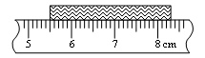
1．右图是小明用刻度尺测量一条形金属片长度的情形，该刻度尺的分度值和金属片的长度分别是
A． 1 cm、5.50 cm B． 1 cm、8.30 cm
C． 1 mm、8.30 cm D． 1 mm、2.80 cm
2．茅台酒享誉海内外．打开酒瓶盖整间屋子都能闻到扑鼻的酒香，这说明了
Ａ．分子之间有间隙 Ｂ．分子不停地做无规则运动
Ｃ．分子之间有相互作用力 Ｄ．分子有一定的质量
3．诗句“不疑行船动，唯看远树来”中“远树来”所选择的参照物是
A．行船 B．远树 C．河岸 D．山峰
4．下列数据中,基本符合事实的是
A．人洗澡时的适宜水温约为70℃ B. 中学生体重约为50N
C．一本物理书的质量约为200g Ｄ．正常人心跳一次的时间约为2s
5．下列家用电器中，正常工作时电流最接近5A的是
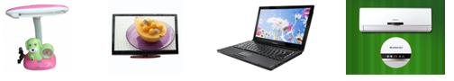

A、台灯 B、液晶电视 C、笔记本电脑 D、空调
6．下图实验中能探究“什么情况下磁可以生电”的是
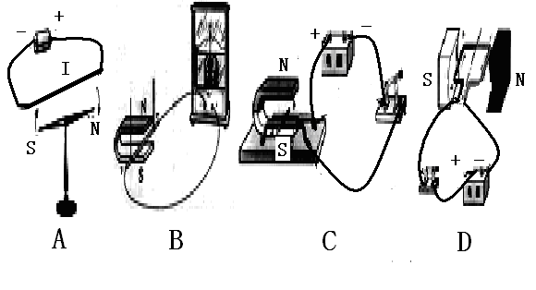

7. 下列现象中的物态变化，属于熔化的是
A.春天，河里的冰开始解冻 B.夏天清晨，花草上有大量露水
C.秋天清晨，浓雾笼罩大地 D.冬天，结冰的衣服也会晾干
8．在家庭电路中，导线相互连接处往往比别处更容易发热，老化更快。这是因为
A．连接处的电流较大 B．连接处的电流较小
C．连接处的电阻较大 D．连接处的电阻较小
9．某同学在探究凸透镜成像的规律时，在光屏上得到了一个清晰的烛焰的像，为使光屏上清晰的像变大些，下列调节方法可行的是
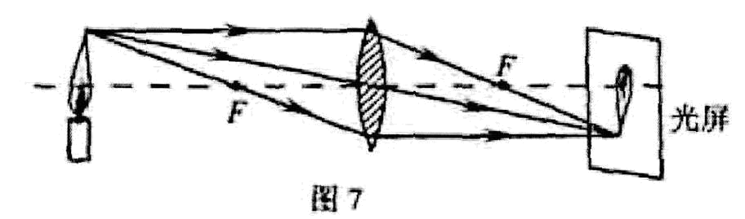
A．将蜡烛适当远离透镜，光屏适当靠近透镜
B．将蜡烛适当靠近透镜，光屏适当远离透镜
C．蜡烛不动，将光屏适当远离透镜
D．蜡烛不动，将透镜适当靠近光屏
10．下列物理现象解释正确的是
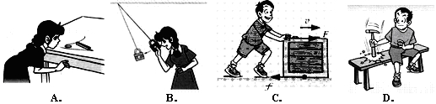
A．硬币越过“栏杆”是因为空气流速越快压强越大
B．铁锁下降时动能转化为重力势能
C．箱子没有被推动时所受的摩擦力大于推力
D．利用惯性使锤头套紧
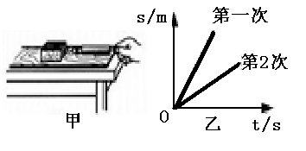
11．小明用弹簧测力计拉木块，使它沿水平木板匀速滑动，图乙是他两次拉动同一木块的距离随时间变化的图像。下列说法正确的是
A．木块两次受到的拉力和摩擦力均相等
B．木块第1次受到的拉力较大
C．木块两次的动能一样多
D．两次拉力对木块做的功肯定一样多
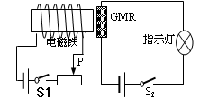
12．法国科学家阿尔贝和德国科学家彼得由于发现了巨磁电阻 (GMR)效应，荣获诺贝尔物理学奖。右图是研究巨磁电阻特性的原理示意图。实验发现，当闭合S₁、S₂后使滑片P向左滑动过程中，指示灯明显变亮，则下列说法正确的是
A．电磁铁右端为N极
B．滑片P向左滑动过程中电磁铁的磁性减弱
C．巨磁电阻的阻值随磁场的增强而明显减小

D．巨磁电阻的阻值随磁场的减弱而明显减小
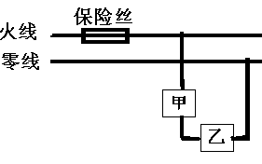
13．右图是某家庭电路的一部分，其小甲、乙两处分别
装有电灯或开关．对此电路，下列说法不正确的是
A．火线上的保险丝应该改装到零线上
B．甲处应装开关，乙处应装电灯
C．电路中使用的用电器增多时，通过保险丝的电流就增大
D．电路中使用的用电器增多时，保险丝熔断的可能性就变大
14．举重是我国的优势体育项目。一位身高180cm的运动员和一位身高160cm的运动员，在挺举项目中用相同时间把同样重的杠铃举起，如果他们对杠铃所做的功分别为W₁和W₂，功率分别为P₁和P₂，则下列关系式正确的是
A．W₁=W₂ P ₁=P₂ B．W₁> W₂ P ₁>P₂ C．W₁> W₂ P ₁=P₂ D．W₁< W₂ P ₁<P₂
15．在一试管里装入干燥沙子，用软木塞把管口封住，在塞中间插入温度计，然后用手指捏住试管上部上下晃动了2min，发现温度计的示数由20℃变为22℃。在此过程中，温度计中水银柱
A.质量不变、密度增大 B.质量不变、密度减小
C.质量不变、密度不变 D.以上都有可能
16．为了生活方便，卧室里的同一个照明灯通常用两个开关控制．一个安装在进门处，另一个在床头附近，操作任意一个开关均可以开灯、关灯。下面四幅图是小明用电池作为电源设计的四个电路模型，能满足要求的是
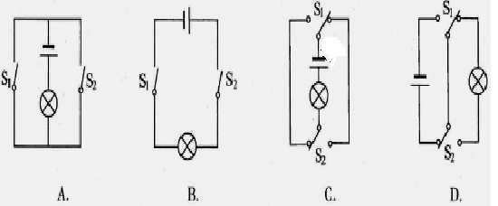

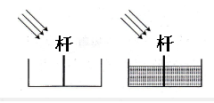
17．如右图所示，两个并排且深度相同的水池，一个未装水，另一个装水，在两池的中央各竖立一长度相同且比池深略长的标杆，此时，阳光斜射到水池。下列关于两水池中标杆的影子的说法中，正确的是
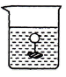
A．装水的池中标杆影子较长 B．未装水的池中标杆影子较长
C．两池中标杆影子长度相同 D．装水的池中标杆没有影子
18．如右图所示，容器内盛有部分水，气球下面悬挂一石块，它们恰好悬
浮在水中，若大气压增大，则石块将
A.上浮 B.下沉 C. 静止 D.先上浮后下沉
二、填空题(共6小题，每空2分，共24分)
19．足球比赛罚点球时，点球位置距球门9 m，球速可达到108 km/h，则点球飞到球门需要约 s。守门员扑点球时，我们往往看到球向球门左边飞去而守门员却扑向右边，这说明足球到达球门的时间要 （填“大于”或“小于”）人的反应时间。
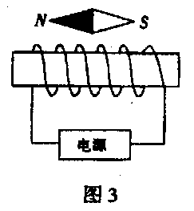
20．通电螺线管的上方小磁针静止时如图所示，则螺线
管左端为 极，电源的右端为 极。
21．如图1所示，甲乙两支试管中液面位于同一水平面。
（1）若两支试管中的液体质量相等，比较试管底部所受
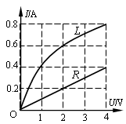
液体压强，则有P_{甲} P_{乙}；（2）若两试管底部所受液体压强相等，比较两种液体的密度，则有ρ _{甲} ρ _{乙}。（填“＞”、“＝”或“＜”）
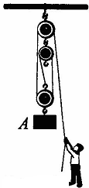

乙
甲

图1
图2
图3

22．如图2，某同学在“测滑轮组机械效率”的实验中10S内将重60N的物体匀速提升了0.3m，所用拉力F为25N，则滑轮组的机械效率为 ；拉力F做功的功率是 W。
23．一种电工工具由一个小灯泡L和一个定值电阻R并联而成，通过L、R的电流跟其两端电压的关系如图3所示。由图可得定值电阻R的阻值为________ Ω；当把这个工具接在电压为2V的电路两端，L、R并联的总电阻是________ Ω。
24．“蛟龙号”已完成下潜5188m的深海潜试，若“蛟龙号”到达5000m深的海底世界时，海水对“蛟龙号”外壳的压强为 Pa,若正在水下匀速下潜的“蛟龙号”潜水器的总质量约为20吨，请估算潜水器的排水体积为 m³（g取10N/kg，ρ_{水}＝10³kg/m³）
三、实验探究（25题8分，26题8分，共16分）
25．某同学利用电压表和电流表测量阻值约9Ω的电阻R₁，电源选用两节干电池。
P
V
R₂
R₁
S
A
图4
R₁
V
15
3
A
3
0.6
R₂
图5

（1）按图4电路，将图5中电流表正确连入电路。
（2）该同学检查电路连接正确，合上开关，可是无论怎样移动滑片，电压表示数总为3V不变，你认为发生故障的原因可能是 或 。
（3）清除故障后，当P滑到某一位置时，两表读数如图6所示，由此可知R= Ω。
3
15
0
5
10
15
0
1
2
3
V
0.6
3
0
1
2
3
0
0.2
0.4
0.6
A
图6

26．为了定性研究液体压强和气体压强的特点，老师要学生准备了如下器材：矿泉水瓶、剪刀、细线、几个大小不同的气球。
（1）为了验证液体内部的压强随深度的增加而增大这一结论，小明用剪刀剪去矿泉水瓶底，在瓶盖上扎一小孔，然后用细线系住吹起的小气球，通过瓶盖上的小孔将气球拉入瓶内，将瓶倒置，用手堵住瓶盖上的小孔，再向瓶内注水，如图7所示。为了达到实验目的，小明接下来应通过 调整气球在水中的深度，同时观察气球的 。
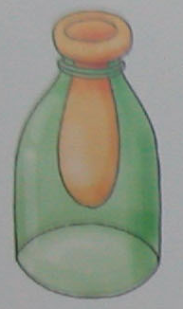
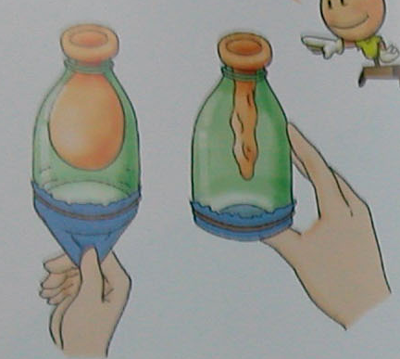
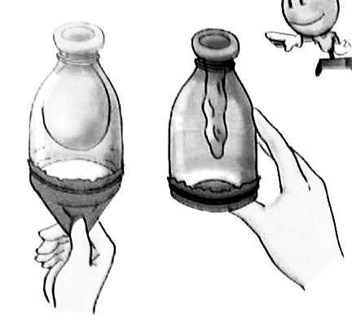
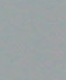
图8
图9
图10
图7

（2）为了研究气体压强与哪些因素有关，小华用剪刀剪去矿泉水瓶底，将气球按图8反扣在瓶口。将另一气球割开，用细线和气球膜封住矿泉水瓶底部，分别用手向下拉瓶底的膜（图9）和用手向上压瓶底的膜（图10），发现了瓶内的气球体积出现了图示的变化。小华针对此现象，作出如下推断，他的推断与实验现象不相符的是
A.气体的压强随着气体体积的增大而增大
B.气体的压强随着气体密度的增大而增大
C. 因气球内的气体与大气相通，所以气球内的气体压强就是大气压
（3）小丽也按图9、图10重复小华的实验，发现气球的体积没有明显的变化。小丽将整个装置放入水槽中，很快找到了实验失败的原因，其原因是 。
四、综合题（27、28题各12分，共24分 ）
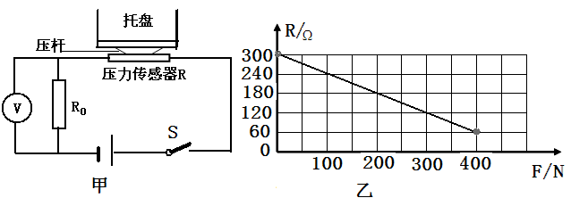
27．图甲是一种电子秤的原理示意图。图中R是压力传感器（电阻随所受压力的变化而变化），重量不同的物体放在托盘里，通过压杆对R施加的压力不同，R的阻值和电压表的读数就发生对应改变，电压表的读数就可表示出物体的重量大小。已知电阻R₀=60Ω,R的阻值随所受压力变化的图像如图乙所示，R表面能承受的最大压强为2×10⁶P_{a}，压杆与R的接触面积是2cm²，如托盘和压杆的质量可以忽略不计，电源电压9V恒定不变，取g=10N/kg求：

（1）压力传感器R能承受的最大压力是多大；

（2）当电压表的示数为3V时，托盘中所放物体的质量是多少；

（3）该电子称满载（R受最大压力）时R₀所消耗的电功率。

28．黄蜻蜓翅长而窄，飞行能力很强，既可突然回转，又可直入云霄。
（1）重0.1N的黄蜻蜓悬停在空中时，空气对它的作用力大小为 N，方向 。
（2） 雌蜻蜓在水面上飞行时，分多次将卵“点”在水中，这就是我们常说的“蜻蜓点水”。蜻蜓点水时，引起水面 ，就会形成以点水处为中心的圆形波纹（水波），并沿水面向四周匀速传播。蜻蜓飞行时，翅膀扇动的频率范围是30 Hz～40Hz，我们 （填“能”或“不能”）听到它发出的声音。
x/m
y/m
O
20
2
6
（3）某同学观察蜻蜓在贴近平静的水面直线飞行时，获得了一张蜻蜓点水的俯视图片如图所示，图片反映了蜻蜓连续三次点水后某瞬间水面波纹的分布情况（每次点水只形成一个波纹），三个波纹刚好在O点内切。蜻蜓每次点水所用的时间忽略不计，请据图片解答下列问题：
① 从图片上看，蜻蜓的运动方向是沿x轴 。（填“向右”或“向左”）
② 蜻蜒飞行的速度 水波的传播速度。（填“大于”、“等于”或“小于”）
③ 若该同学观测到蜻蜓从第一次点水到第三次点水历时2s，求蜻蜓的飞行速度。

益阳市第一中学2012年“珍珠班”招生考试（物理试题答案）
- 选择题(共18小题，每小题2分，共36分。每小题只有一个正确选项)
题号 | 1 | 2 | 3 | 4 | 5 | 6 | 7 | 8 | 9 | 10
答案 | D | B | A | C | D | B | A | C | B | D
题号 | 11 | 12 | 13 | 14 | 15 | 16 | 17 | 18
答案 | A | C | A | B | B | C | B | B

二、填空题(共6小题，每空2分，共24分)
19：0.3 小于 20：S 负 ２1：＞ ＝
22：80% 2.25 23：10 2.5 24：5×10⁷ 20

三、实验探究（25题8分，26题8分，共16分）
25、（1）略 （2分） （2）R₁断路 R₂短路 （3）10 （每空2分）
26、（1）细线 形状变化 （2）A （3）装置漏气 （每空2分）

四、计算题（27、28题各12分，共24分 ）
27、（1）F=PS=2×l0⁶ Pa×2×l0⁻⁴ m²=400N……(3分)
(2)I=U₀/R₀=3v/60Ω=0.05A……(1分) R=U/I=6v/0.05A=120Ω……(2分)
由图象可知，F=300N，m=F/g=300N/10N/kg=30kg……(2分)
（3）当F=400N时，R=60Ω，I= U/ R_{总}=9v/120Ω=3/40A……(2分)
P=I²R₀=0.45w……(2分)
28、（1）0.1 竖直向上 （2）振动 能 （每空1分）
（3）①向左 ②等于 （每空2分）
③V=S/t=9m/2s=0.45m/s……(4分)

